АКИМОВ АЛЕКСЕЙ АФАНАСЬЕВИЧ
(1920 – 1981)
Что каждый из нас знает об истории своей семьи, о семейных традициях? Мы знаем своих родителей, знаем бабушек и дедушек. А вот уже старшие поколения, в лучшем случае, известны нам по старым семейным альбомам с фотографиями или письмами. И, к сожалению, если мы сами не позаботимся о сохранении истории семьи, о создании семейного архива, то, скорее всего, семейные традиции будут забыты, а наши правнуки едва ли смогут назвать наши имена и фамилии.
Наша страна готовится к 75-летию Великой Победы. Этот день занимает особое место среди отмечаемых праздников в нашей стране. К сожалению, очевидцев этой страшной войны с каждым годом становится меньше.
Мой прадедушка Акимов Алексей Афанасьевич отстаивал свободу и светлое небо над нашей страной в этой страшной и жестокой войне, и его военный путь оказался очень тяжёлым.
Акимов Алексей Афанасьевич родился в 1920 г. в с. Безводное Терновского района Пензенской области. Родители его происходили из крестьянского рода. С ранних лет он был приучен к труду, об учебе в то время не было и речи. Отец прадеда был отличным кузнецом, этому искусству он научил и Алексея Афанасьевича.
27 сентября 1940г. Алексей Афанасьевич был призван в ряды Советской Армии. Проходил службу на Дальнем Востоке. Перед началом войны их часть перебросили на западную границу в Брестскую крепость. Там мой прадед стал курсантом ковкузнецов при ветлазарете 17 КПО.
У нас в семье сохранилось письмо моего прадеда. Вот как он вспоминает о начале войны: «Мы, пограничники-курсанты школы, жили в кирпичном двухэтажном доме, который находился в 50 метрах от линии государственной границы, около дороги через Буг на Тирасполь. На западном острове начали стрелять, один из первых фашистских снарядов начала войны попал в наш дом и разорвался на втором этаже. Я первый поднялся, крикнул: «Война!» Вскочили, схватили одежду, винтовки и бегом стали спускаться по лестнице вниз. Я был сбит с ног воздушной волной от второго снаряда, попавшего в стену, чуть выше головы. Контужен, ранен осколками. Не помню, сколько пролежал. Когда очнулся - кругом дым, смрад, в голове звон, ничего не слышу. Мысль работала, лестница внизу горела. Всё-таки я поднялся на второй этаж, не чувствуя ранения в левое бедро, множества мелких ранений, ожогов и выпрыгнул со второго этажа в сторону крепости. В крепость невозможно было пробиться, потому что пули беспрерывно летели из-за Буга от немцев, появившихся на крепостном валу. Я стал отползать от здания и увидел, что несколько товарищей (Чекмарёв, Сгонник, Кузьмин, Черных) ведут бой с немцами. Я присоединился к ним. Затем в бой вступили бойцы транспортной роты, а мы направились к пороховым складам, или как мы называли, бомбоубежищу, и стали собираться в укрытие. В течение нескольких дней мы оборонялись, делая вылазки по ночам. Во время одной из вылазок, в поисках боеприпасов, съестного и воды, я был снова контужен, а когда пришёл в сознание, понял, что окружён немцами, попал в плен».
Плен, концлагерь стали для Алексея Акимова первым кругом ада. Под дулами автоматов полураздетых, падавших от истощения, гоняли фашисты на работу наших людей.
Когда на седьмой день войны, до крайности истощённый, вторично контуженый, Акимов попал в плен и не мог подняться, его не пристрелили. Ему придумали другую казнь. Немецкий офицер распорядился отправить его к трупам.
На западном берегу Буга большое поле было покрыто аккуратно уложенными трупами немецких солдат, прикрытых сверху ветками. Их была не одна сотня, и туда продолжали свозить по Бугу на лодках трупы немцев со всей линии Брестского пограничного отряда. Стояла жаркая погода. Кругом разлагающиеся раздутые потемневшие трупы, издающие невыносимый смердящий запах. В ранах ворочаются черви. В такой ужасной обстановке Акимов провёл день и ночь. И этот страшный вид поражённого врага не убил Акимова, а влил в него гордость за наших стойких пограничников, не пропустивших на нашу Родину стольких врагов, и придал ему силы в борьбе.
Выбравшись из этого ада, прадед опять попал в лапы врагов. Фашисты разместили пленных на открытом пространстве площадью в несколько гектаров. Ограждение было из колючей проволоки, а вокруг сторожевые вышки. За малейшее неповиновение - пуля в лоб. Издевательства, побои, холод, голод. Но днём и ночью сверлила одна мысль: надо бежать из плена, вырваться из этого ада. И такой случай представился.
Под напором советских войск, отступая, немцы перегоняли пленных на запад. Временно разместили в большом доме. Человек тридцать, а вместе с ними и Алексей Акимов, решили спрятаться на чердаке. Риск был громадный. Слышали затаившиеся на чердаке люди, как фашисты автоматными очередями уложили их товарищей, укрывшихся в сарае. Побег - но снова неудача. А если точнее - таких неудач было шестнадцать.
Через страшные мучения пришлось пройти моему прадеду, Акимову Алексею Афанасьевичу: тюрьма г. Белифельд, лагерь военнопленных №326 в г. Детмольдт.
Летом 1941 года площадь в 10500 кв. м, охваченную крутой дугой соснового леса, одели леса колючей проволоки, поднялись сторожевые вышки с танковыми пулемётами. Первые партии военнопленных строили 62 барака: лес пилили «колючкой», болотную землю рыли котелками, ложками, сучьями. С рассвета до темна со станции за 7 км переносили на плечах стандартные щиты. Ослабевших били, травили собаками, расстреливали.
В продуваемых со всех сторон бараках ни столов, ни табуреток. Ни посуды. На 40 кв. м загоняли до 200 заключённых. Гнилая, непригодная для питья, вода; в сутки 150г эрзац-хлеба (прелые отруби с опилками), пол-литровый черпак супа: гнилая брюква, древесные листья. Обувь - деревянные колодки. За годы войны замучено 65 тысяч человек.
В ночь на 2 апреля 1945 г. военнопленные обрели свободу. Люди впервые вышли за пределы шталага: взорам открылось огромное поле, окружённое лесом, с холмами безвестных могил: 36 рвов (каждый длиной по 116 м, шириной -2,2 м).
В том же году прадедушка вернулся в родной колхоз. Работал на стройке. Указом Президиума Верховного Совета СССР мой прадед был награждён медалью «За отвагу» под №578102
Здесь, в родном колхозе, он встретил и свою любовь-Анастасию Ивановну. Родились пятеро детишек: Нина (моя бабушка) Мария, Николай, Вера, Галина. Мой прадед прожил трудную, но интересную жизнь, оставив после себя хороших детей и внуков. Его дети стали учителями, медицинскими работниками, экономистами. Старые раны не давали покоя, постоянно напоминая о себе. В сентябре 1981 года моего прадеда не стало.
Девятое мая наполняет сердца гордостью за подвиг многонационального советского народа, выигравшего битву с фашизмом, и печалью: миллионы сыновей и дочерей Отечества навсегда остались лежать в своей и чужой земле. Для нашей Родины всегда будет светлым майский день 1945 года. И наш человеческий долг, поздравляя друг друга с праздником, всегда помнить о тех, кто воевал, защищал Родину от врагов, кого нет с нами, кто погиб на этой войне, ведь без их мужества и стойкости не было бы нас.

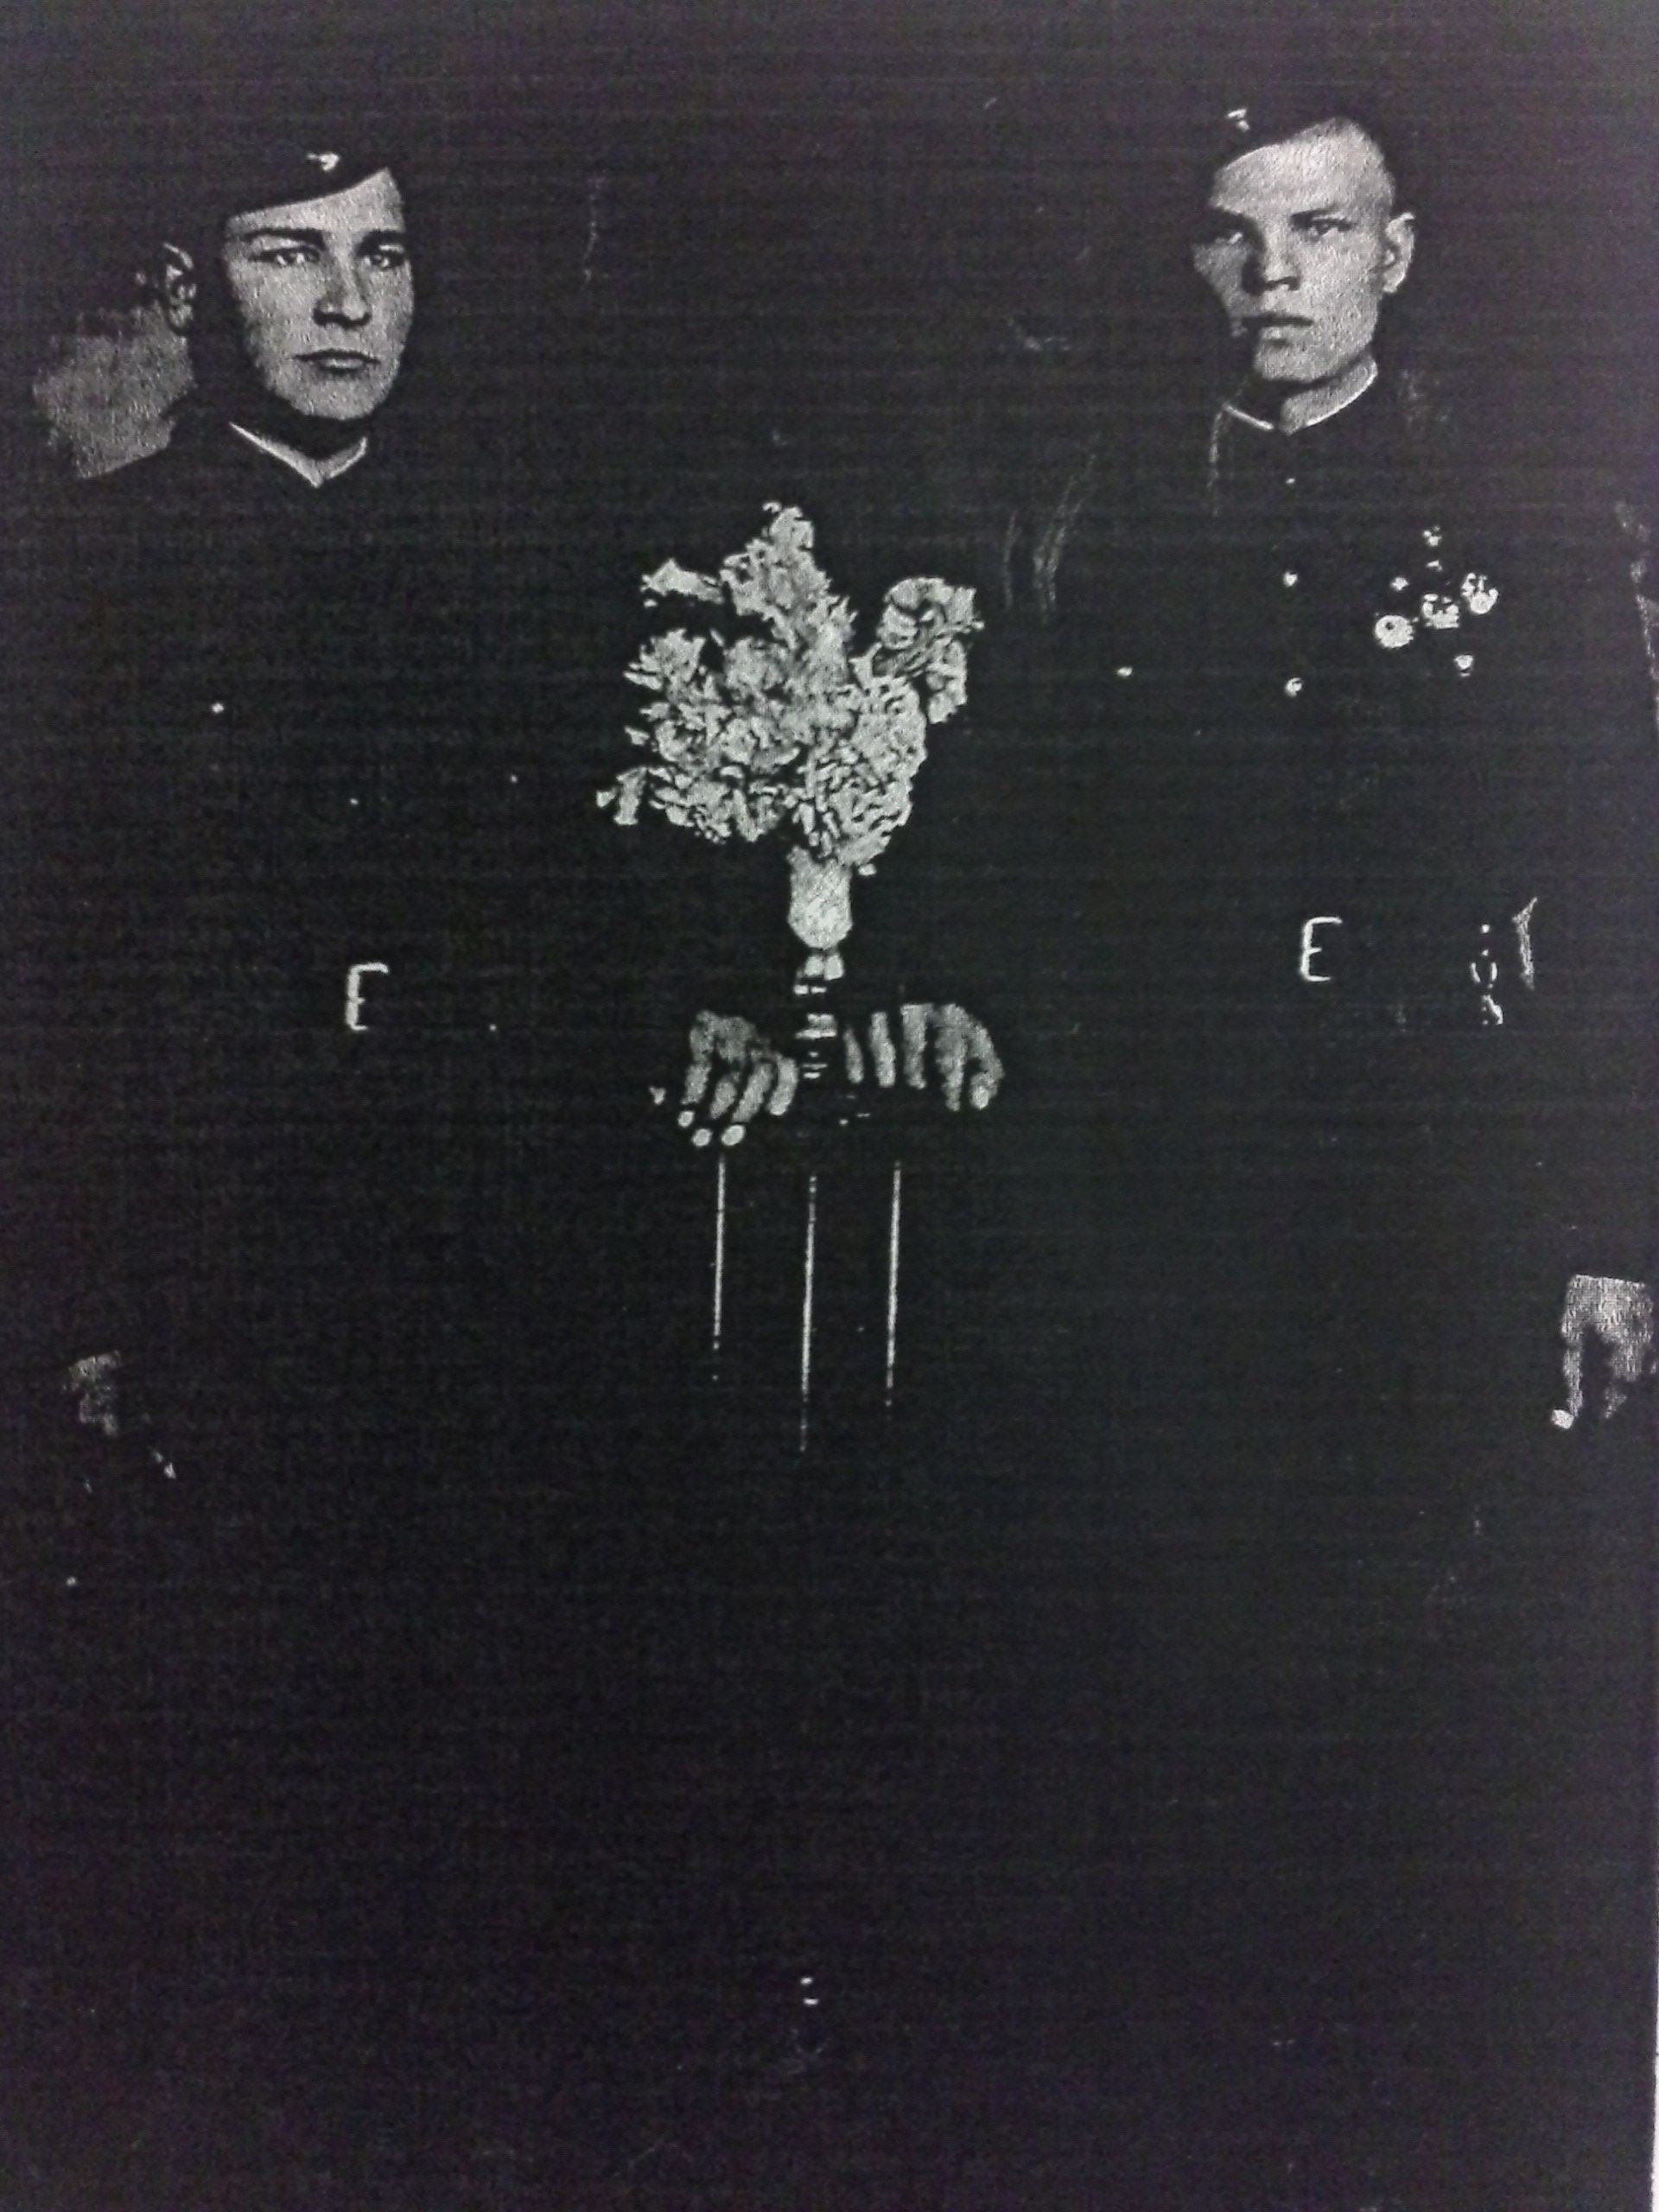
Фотография Акимова А.А. Слева Акимов А.А.
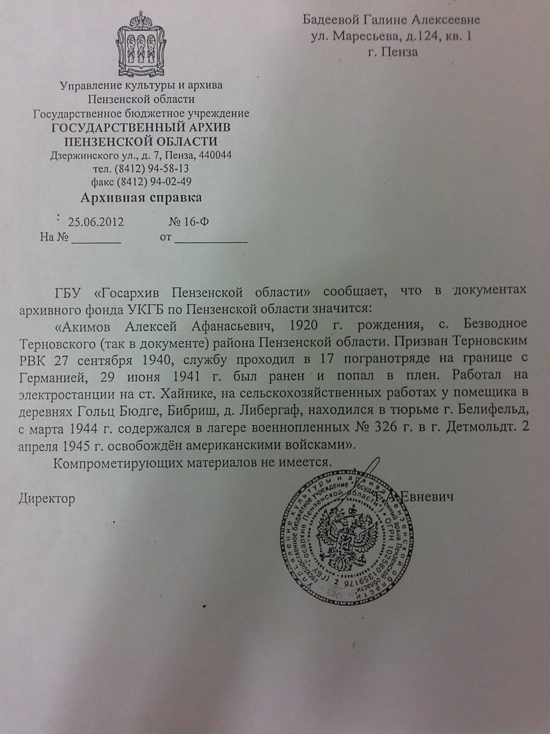

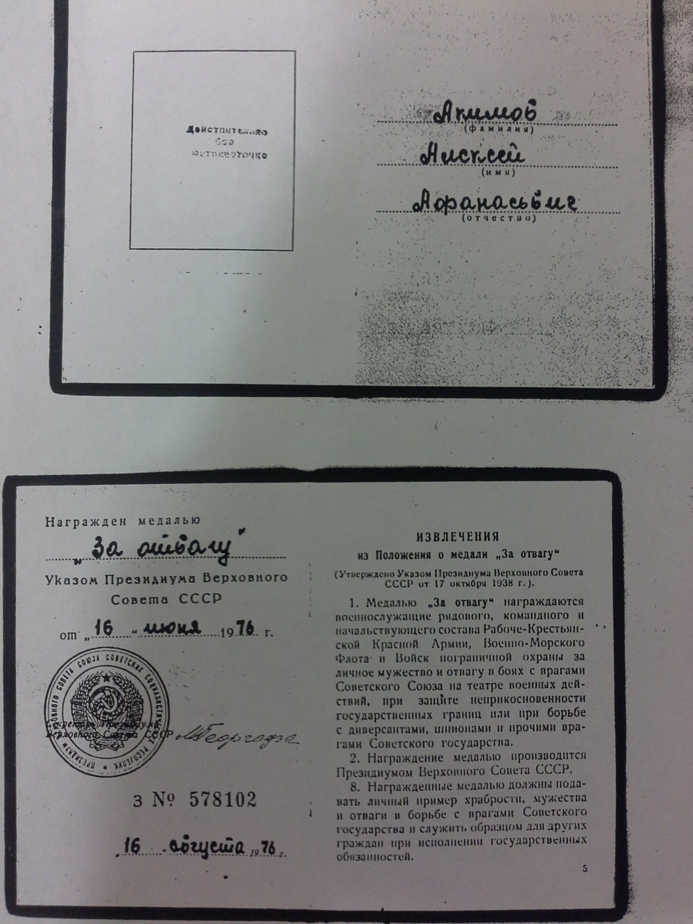

Ковалев Петр (19ПЭ1)

